Dia do Escritor

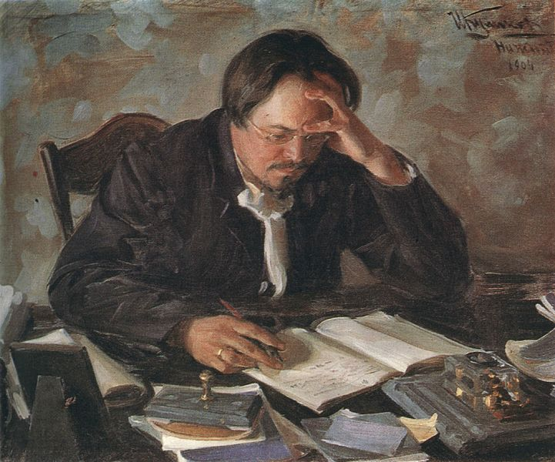
Hoje é o dia do escritor. Como seria a vida sem eles? Nem dá para imaginar. Se sem eles, não haveria livros, quem iria estudar? Sem gibis, sem romances, sem crônicas, sem contos… Que mundo esse, então, seria? Nem mesmo livrarias!!! Quem iria se livrar?
Se não fosse a poesia; se não fossem as histórias; se não fosse o escritor quem falaria do amor? Se não fosse o escritor, não existiria leitor. É isso mesmo? Que horror!!
O escritor tem voz que ecoa. Ele morre, mas ressoa! Veja a Cora Coralina e o Fernando Pessoa. Jorge Amado, pela Bahia; Vinicius de Moraes, quem diria!
Seus pensamentos se transformam em palavras que adquirem vida própria. Impróprias ou não, elas ficam, eles vão. Mas nunca em vão! Eles são.

O escritor não vê como a gente. Aquilo que vemos, não é o que ele sente. O que ele sente é o que escreve – e o que ele escreve a gente sente. Imagine a vida sem o escritor! Imagine!!!

Algumas frases de alguns escritores

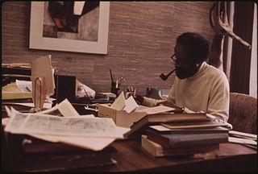“O que vale na vida não é o ponto de partida e sim a caminhada. Caminhando e semeando, no fim terás o que colher.” (Cora Coralina)
“Há 2 espécies de chatos: os chatos propriamente ditos e os amigos, que são os nossos chatos prediletos.” (Mario Quintana)
“Que eu não perca a vontade de ter grandes amigos, mesmo sabendo que, com as voltas do mundo, eles acabam indo embora de nossas vidas.” (Ariano Suassuna)
“Cada qual sabe amar a seu modo; o modo, pouco importa; o essencial é que saiba amar.” (Machado de Assis)
“É melhor ser alegre que ser triste. Alegria é a melhor coisa que existe.” (Vinicius de Moraes)
“Que minha solidão me sirva de companhia.
que eu tenha a coragem de me enfrentar.
que eu saiba ficar com o nada
e mesmo assim me sentir
como se estivesse plena de tudo.” (Clarice Lispector)
“Ler é fundamental, mas viver é ainda mais importante. Por viver considero experimentar de fato a vida, ser afetado por circunstâncias boas e más, vivenciar emoções intensas, refletir sobre o grande mistério que há por trás das coisas mais insignificantes, observar e aprender com os dramas, tragédias e comédias de cada pequena situação cotidiana. À primeira vista pode parecer meio bobo recomendar algo assim, mas acredito que a maioria das pessoas não vive de verdade, mas apenas passa pela vida em um estado semelhante ao sonambulismo. E escrever é justamente o esforço de desvendar, a busca por um sentido oculto e muitas vezes inexprimível. Escrever é uma tentativa de despertar.” (Fabio Shiva)

